**Конспект урока по математике**

**в 4 классе**

**на тему:**

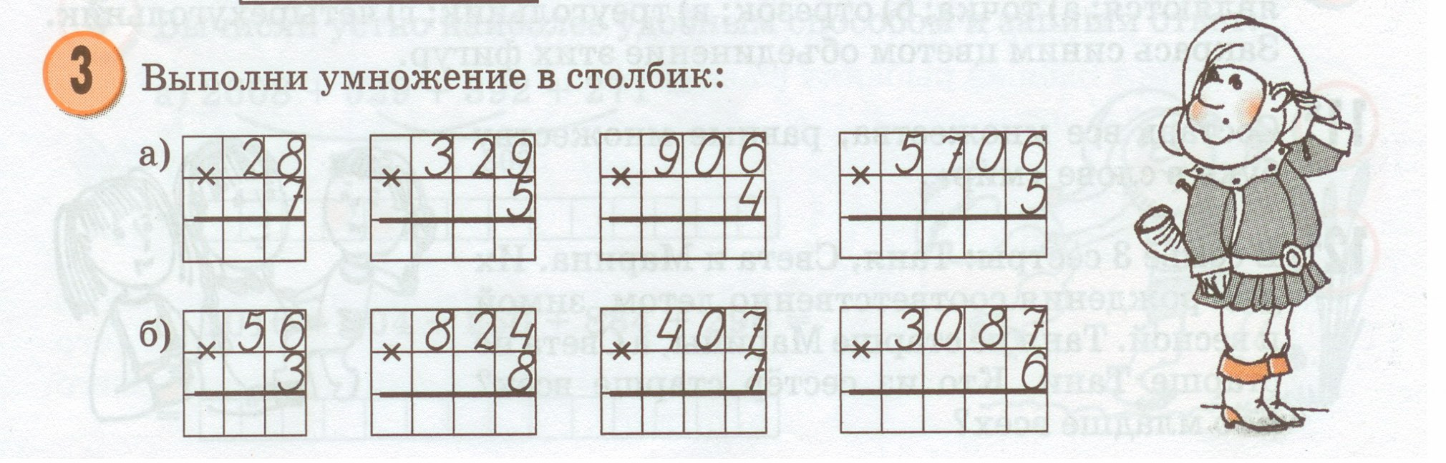

**Подготовила и провела**

**учительница начальных классов МКОУ «Ортастальская СОШ им.Р.А.Халикова»**

**Кафланова Л.М.**

**Цель урока:** Сформировать способность к умножению многозначного числа на однозначное; вывести алгоритм письменного умножения многозначного числа на однозначное.

**Тип урока:** урок «открытия» новых знаний.

**Предметные УУД:** выполнять умножение в столбик многозначного числа на однозначное;

повторять табличное умножение;

нумерацию многозначных чисел;

распределительное свойство умножения (умножение суммы на число);

развивать вычислительные навыки, логическое мышление, математическую речь, мыслительные операции.

**Метапредметные УУД:** выполнять задания по образцу;

помнить и удерживать в памяти алгоритм письменного умножения трёхзначного числа на однозначное и многозначного на однозначное;

находить закономерности; участвовать в диалоге, задавать вопросы в ходе поиска информации.

**Личностные УУД:** уметь анализировать результаты учебной деятельности;

объяснять причины успеха или неуспеха в своей учебе;

понимать практическую значимость уроков математики.

**Задачи урока:**

1. Помочь учащимся составить алгоритм умножения многозначного на однозначное.
2. Повторить табличное умножение; нумерацию многозначных чисел; распределительное свойство умножения; решение уравнений.
3. Развивать вычислительные навыки, логическое мышление, математическую речь, мыслительные операции: аналогия, анализ, синтез, обобщение.

**Оборудование:**

* Компьютер, мультимедиа проектор, экран.
* «Школа России». Математика. 4 класс.
* Карта сокровищ

**Ход урока**

**1.Организационный момент.**

Мотивация

Тот, кто хочет много знать,

Должен сам все постигать! **(Слайд 1)**

Какое здесь ключевое слово? **(сам)**

Можно ли заставить учиться? (Нет, каждый сам должен захотеть).

Уверенна, что вы сами хотите учиться и узнавать новое. Или я ошибаюсь? (Нет, Вы правы)

Отлично, Тогда в путь, к новым знаниям.

Вчера вечером ко мне пришел Лосяш и сказал, что нашел карту, на которой показан, где зарыт клад. Он попросил ,чтобы мы помогли ему. Я сказала, что спрошу у вас. Что скажете? (Поможем). Пожелайте друг другу удачи! (3-4 хором- «Удачи»)

Записываем число в тетрадях.

**II. Актуализация знаний**

**Открывается карта(слайд 2)**

**Мы находимся тут(показываю примеры с разными действиями)**

– Попытаемся привести в порядок то, что уже имеем. Назовите тему нашего большого раздела, которую мы изучаем. (Многозначные числа). **(Слайд 3).**

Находясь в учебной деятельности, мы выполним два шага учебной деятельности: что я не знаю, сам найду способ.**(Слайды 4-5). (5-6 мин.)**

**Двигаемся в направлении …….**

**Работа в группах. Игра «Кто быстрее»**

Каждому ряду даются примеры по таблице умножения и деления. Каждый участник ряда вычисляет по одному примеру. Какой ряд быстрее и правильно закончит , ставит флажок на то место карты, которое прошли .

4 *3=

36 : 9=

8*9=

7*4=

18:6=

6*8=

63 : 9=

16 : 4 =

**Проверка по шаблону.**

**2. Небольшой остров**

**«Интересная задачка»**

Саша тратит на дорогу 10 мин. Сколько времени он потратит, если пойдет вместе с другом?

**III. Самоопределение к деятельности**.

Двигаемся дальше. Проблема. Нужно перебраться через морские просторы к материку.

– Выполните действия: **(Слайд 6).**

15*3=45

158*3=474

1582*3=

– Умножьте каждое из этих чисел на 3

А почему мы молчим?

**Затруднение!!!**

-Что случилось?

– Вы смогли выполнить задание? (не можем решить последний пример)

-Почему? (не проходили эту тему)

У нас возникла такая проблема, что мы не проходили какую тему? (как многозначное число умножить на однозначное)

А вы хотели бы научиться решать такие примеры?

– Что же вызвало у вас затруднение?

**Постановка цели. (1-2 мин.)**

**(Слайд 7-9)**

– Тогда цель нашего сегодняшнего урока? (*Научиться умножать многозначное число на однозначное, найти новый.)*

– Сформулируйте тему урока. (*Умножение на однозначное число.*) **(слайд 10)**

**VI. Работа по теме урока.**

а) – Давайте будем думать.  **(слайд 11)**

Как нашли значение выражения 158*3?

Используя распределительное свойство умножения или умножение суммы на число 100*3+50*3+8*3=300+150+24=450+24=474

Еще можно решить в столбик.

– Кто напомнит алгоритм умножения трехзначного числа на однозначное? **(слайд 12)**

1. **Пишу:**
2. **Умножаю единицы: пишу в разряде единиц, а десяток запоминаю**
3. **Умножаю десятки: пишу под десятками, а сотни запоминаю.**
4. **Умножаю сотни: записываю в разряд сотен.**

А помогут ли нам старые алгоритмы открыть новую тему, как же умножать многозначное число на однозначное? Какими знаниями мы можем воспользоваться?

Скажите, пожалуйста, а не поможет ли нам этот алгоритм умножить многозначное число на однозначное?

Какой пункт вы добавили к нашему старому алгоритму? (умножал на тысячи)

Итак, давайте попробуем повторить, что за алгоритм вы получили сами? Как умножить многозначное число на однозначное? **(слайд 13)**

Первое что нужно сделать? (умножать единицы)

Потом? (десятки)

Затем? (сотни)

И в конце? (тысячи)

Теперь задачу усложним, умножим 2 т 375 кг на 3 . Как поступить? (Нужно перевести тонны в кг. Получится 2375кг. И 2375 х 3 =7 125 (кг)= 7 т 125 кг)

**III Физминутка.**

Нам необходимо немного отдохнуть. Если согласны с высказыванием, хлопаете сидя на месте, а если не согласны – встать и потянуться.

Верно, что у 180 коз, 180 хвостов? (да)

Верно ли, что у 30 мышат, 30 ушей? (нет)

А что это вы встали все вместе? Расскажи.

Верно ли, что у 140 коров, 280 рогов? (да)

Верно ли, что у 25 лошадей, 120 ног? (нет)

Верно ли, что если одно яйцо варится 5 минут, то 23 яйца будут вариться 5 минут? (да)

**VII. Первичное закрепление с проговариванием. (4-5 мин.)**

Прослушивают объяснение алгоритма на видео.

Так давайте вернемся к нерешенному примеру и решим его теперь в столбик. **(слайд 14-15)**

**Фронтальная работа (с проговариванием вслух).**

**Молодцы, мы проходим лес(двигаем флажок) Теперь нужно пройти горы.**

– Давайте закреплять умение умножать многозначное число на однозначное.

– Решить примеры в столбик из учебника на стр. 14 № 333

**VIII. Физминутка.**

Светофор (**2-3 мин.)**

**Зеленый цвет – шагаем, красный сидим на корточках, желтый – стоим.**

**IX. Включение в систему знаний и повторения (6-7 мин.) Теперь нужно пройти горы.**

**Нужно выбрать один путь(задачу на выбор) Решение задачи коллективно.**

**Анализ , выводы, составление краткой записи. Решение в парах**

**№ 334**

Простыни - ?м, 6 п. по 1 м 80 см( или 6 * 1 м 80 см)

Наволочки – 10 м 20 см 40 м

Осталось - ?

Давайте проверим правильность вашего решения.

№ 335

Простыни - ? м, 6п. по 2 м 20 см (или 6 * 2м 20 см)

Наволочки - ? м, 8 н. по 1 м 25 см ( или 8 * 1 м 25 см) ? м

**X.Итог учебной деятельности.** Рефлексия.

Самостоятельная работа. Проверь себя . Взаимопроверка по шаблону.

-Ура! Мы достигли клада. Лосяш очень обрадовался и говорит всем «Спасибо!»

Итак, давайте подведем итог нашего сегодняшнего путешествия.

– Огромное трудолюбие и ваша тяга к знаниям помогла нам сделать на уроке новые открытия и найти клад.

Какое открытие мы сделали?

Какую цель мы поставим с вами на следующий урок?

– Вспомните, с каких слов мы начали урок?

– Чему научились?

– Довольны ли вы своей работой?

**XI. Домашнее задание.**

**(Слайд 17)**

– Вы поняли, что нужно потренировать дома?

Примеры № 337, задача № 334 или № 335

**XII. Рефлексия учебной деятельности.**

Оцените сегодняшнюю работу. Какое настроение у вас было до урока и какое оно сейчас?

Какого смайлика выберите?

Если 1-го поднимаем руки, если 2-го – раскрываем руки, если 3-го- сидим с грустью.

– Молодцы! Спасибо за хорошую работу!**(Слайд 18)**